Школьный этап всероссийской олимпиады школьников
по искусству (мировой художественной культуре)

Уважаемые участники олимпиады!
Перед вами комплект из 7 заданий;
для каждого задания предусмотрено специальное поле для ответа.
В пяти заданиях имеются иллюстрации, в бумажном варианте они черно-белые; цветной вариант всех репродукций должны быть продемонстрированы организаторами в аудиториях.

Задание четвертое связано с прослушиванием музыкальных эпизодов.
Музыкальные фрагменты можно прослушать дважды.
Перед каждым фрагментом организатор называет его номер.
Музыкальный фрагмент №1 можно прослушать трижды.
Время выполнения заданий не более 4 астрономических часов.

Желаем удачи!

2016 – 2017 учебный год
11 класс
Максимальный балл – 279

Задание 1 (max. 16 б). Познакомьтесь с приметами произведения искусства, приведенными в тексте.
- Определите произведение по перечисленным приметам.
- К культуре какого народа произведение принадлежит?
- Укажите век или эпоху, когда оно было создано.
- Если возможно, укажите место его нахождения.
- Составьте смысловые ряды с данным произведением искусства.
- Ответ оформите в таблицу:

На фоне яркого, цветущего куста, «составленного» из мазков разной фактуры, – темный силуэт женской фигуры. Своего рода феей представляется женская фигурка в картине, возникающая словно из скопления теней под огромным кустом, будто излучающим пламя. Мастер видел в ней пушкинскую Татьяну. Но в основе этой работы лежат не столько литературные или оперные впечатления, сколько живые наблюдения над природой. Об этом говорят натурные этюды сирени. Но и они далеки от пленэрных этюдов импрессионистов, заинтересованных передачей света, воздуха, пространства. Они неназойливо орнаментализованы. Художник ищет в природе декоративную красоту.

Произведение | Страна | Век или эпоха | Местонахождение

Основание для смыслового ряда | Смысловой ряд

Задание 2 (max. 30 б). Даны изображения трех произведений искусства.
Напишите:
- Их названия;
- К какой стране или культуре они относятся;
- Время их создания;
- Их местонахождение в настоящее время.

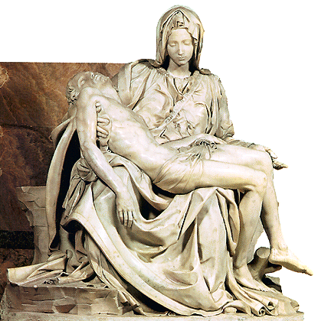 | 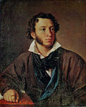 | 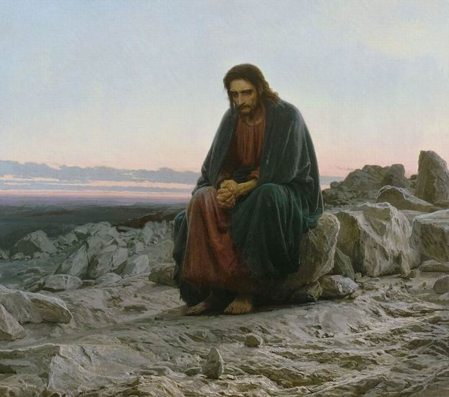
1 | 2 | 3

Задание 3 (max. 30 б). Рассмотрите репродукции.
- Если узнали произведение, напишите его название, автора и время создания.
- Напишите не менее 15 понятий или содержащих их словосочетаний, которые понадобятся для описания запечатленного на репродукции образа.
- Распределите записанные понятия по группам. Объясните принцип группировки.
- Назовите не менее трех известных произведений этого же автора или произведений, созданных в эту эпоху и в данном регионе.
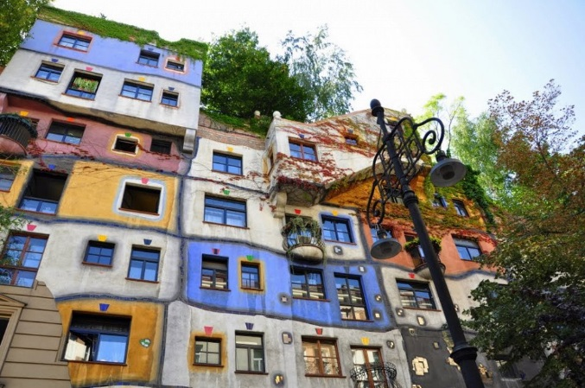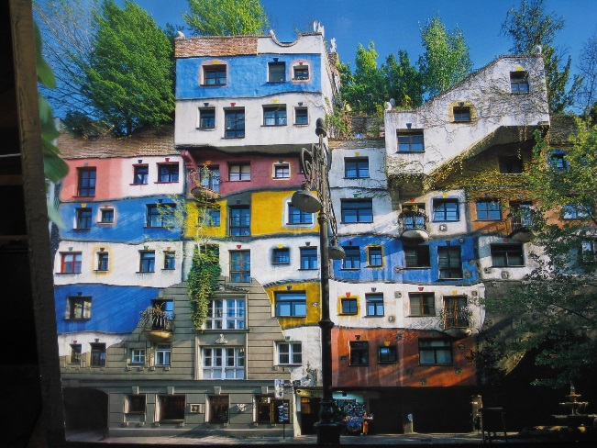

 | 1
 | 2
 | 3
 | 4
 | 5
 | 6
 | 7
 | 8
 | 9
 | 10
 | 11
 | 12
 | 13
 | 14
 | 15
3. | Принцип группировки | Понятия
4.

Задание 4 (max. 40 б). Задание связано с прослушиванием музыкальных эпизодов.
- Познакомьтесь с материалами таблицы. Прослушайте 5 фрагментов музыкальных произведений. Определите жанровую принадлежность каждого из них.
- Заполните таблицу, указывая номер звучащего фрагмента. Если Вам известен автор и/или название произведения, укажите их.
Музыкальные жанры | Номер звучащего фрагмента
Кантата
Соната

Симфония
Концерт
Опера
Романс
- Напишите 15 понятий и/или образных характеристик к музыкальному фрагменту №1. Подчеркните слова, которые свидетельствуют о жанровой принадлежности фрагмента.

- Дайте определение жанрам, оставшимся в таблице, музыкальные примеры которых не прозвучали.

Задание 5 (max. 55 б). Рассмотрите и проанализируйте произведение мирового искусства.
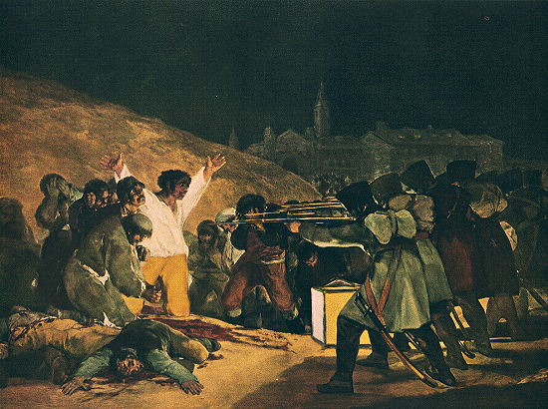
- Напишите автора и название произведения.
- Опишите общую композицию работы и функции изображенных на ней фигур.
- Назовите значимые запоминающиеся детали и их место в композиции и функции.
- Определите общее настроение картины.
- Назовите 3 произведения живописного искусства данного жанра (произведения других авторов).
- Укажите 3 известные работы этого же художника.

1

2

3

4

5

6

Задание 6 (max. 48 б). Вам предложены 12 кадров из популярных российских кинофильмов, в которых снялись известные и любимые публикой киноактеры.
- Определите, кто эти актеры.
- Сгруппируйте кадры из фильмов, в которых снимались эти актеры.
- Укажите название фильмов, их режиссеров.
- Назовите роли, которые исполняли эти актеры в указанных вами фильмах.
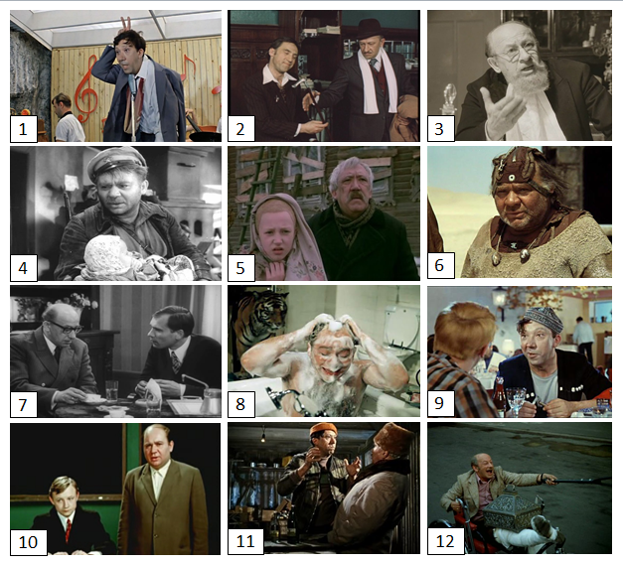
№ | Актер | Номера кадров из фильмов
1.
2.
3.

№ | Название фильма | Режиссер | Актер | Роль
1.
2.
3.
4.
5.
6.
7.
8.
9.
10.
11.
12.

Задание 7 (max. 60б). Вы – кинорежиссер. Вам предложили снять фильм по картине, репродукция которой приведена ниже.
- В титрах:
А. назовите полное имя автора этой картины
Б. укажите ее название.
- Сформулируйте основную идею фильма.
- Придумайте название фильма.
- Предложите последовательность 4-5 кадров. Постарайтесь, используя средства кинематографа, передать особенности задуманной автором картины композиции, настроения, художественных особенностей.
- Опишите каждый кадр, указав

- Композицию,
- План,
- Ракурс,
- Особенности цвета,
- Освещения,
- Содержания титров,
- Содержание закадрового текста,
- Музыкальное сопровождение.

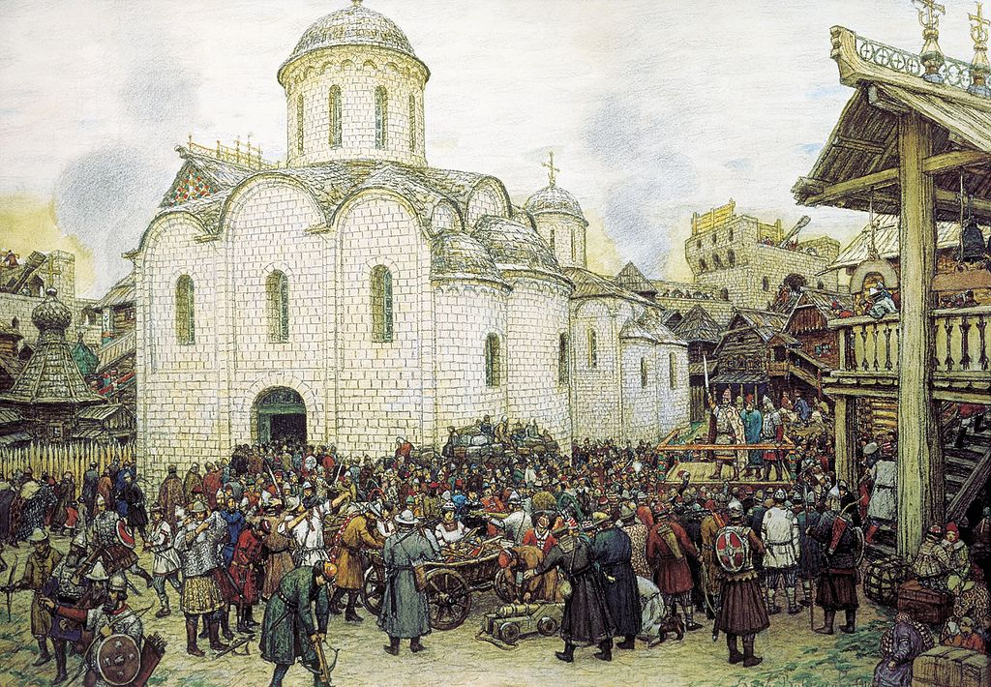

Автор картины | Название картины
Название фильма:

Основная идея.

Кадр 1.

Кадр 2.

Кадр 3.

Кадр 4.

Кадр 5.

